Модул 8: Вградени системи

***Iron Robot***

**Система за следене на температура и известяване**

**PresAndo Team**

Преслава Добрева

Андон Такев

Дата на представяне:

29.06.2025г.

**Съдържание**

1. Заглавна страница (стр. 1)
2. Съдържание (стр. 2)
3. Описание на проекта (стр. 3)
4. Блокова схема (стр. 4)
5. Начин на работа (стр. 5)
6. Електрическа схема (стр. 6)
7. Списък на съставните части (стр. 7)
8. Сорс код (стр. 8)
9. Заключение (стр. 12)

**Описание на проекта**

Проектът **Iron Robot** представлява вградена система за симулиране на интелигентно управление на ютия. Основната функция на устройството е да позволява на потребителя да зададе максимална температура с помощта на потенциометър и да следи в реално време текущата температура чрез температурен сензор TMP36.

След достигане на зададената температура, системата преминава в режим Ready, при който светва предупредителен светодиод и започва обратно броене. Зумерът издава звуков сигнал, известяващ края на цикъла на загряване.

На LCD дисплея се визуализира:

* текущата температура в градуси по Целзий
* зададената максимална температура
* статус на системата (настройка, загряване, готовност, край)

Управляващият софтуер е реализиран в Arduino IDE с език C++ и използва библиотеката LiquidCrystal за работа с дисплея.

Проектът е изцяло симулиран в **Tinkercad** и е разработен с цел демонстрация на принципите на измерване, визуализация и контрол вградени системи.

**Блокова схема**

Картина, която съдържа текст, екранна снимка, дизайн

Генерираното от ИИ съдържание може да е неправилно.

**Начин на работа**

**Състояние 1 – Настройка на MaxTemp**

* Въртите потенциометъра, за да изберете температура.
* На дисплея се изписва:

Set Max T:

Max T: XX C°

* След 5 секунди избраната стойност се фиксира.
* Изписва:

Max T Set: XX C°

**Състояние 2 – Следене на текуща температура**

* Постоянно показва текущата температура и зададената Max T.
* Когато текущата Т >= Max T:
  + Превключва към Ready.

**Състояние 3 – Ready**

* Светва LED.
* Таймер 10 секунди.
* Показва колко време остава.
* След края:
  + LED изгасва.
  + Зумер звъни.
  + Пише „End“.

**Състояние 4 – Край**

* Изписва End
* След 3 секунди спира звука.

**Електрическа схема**

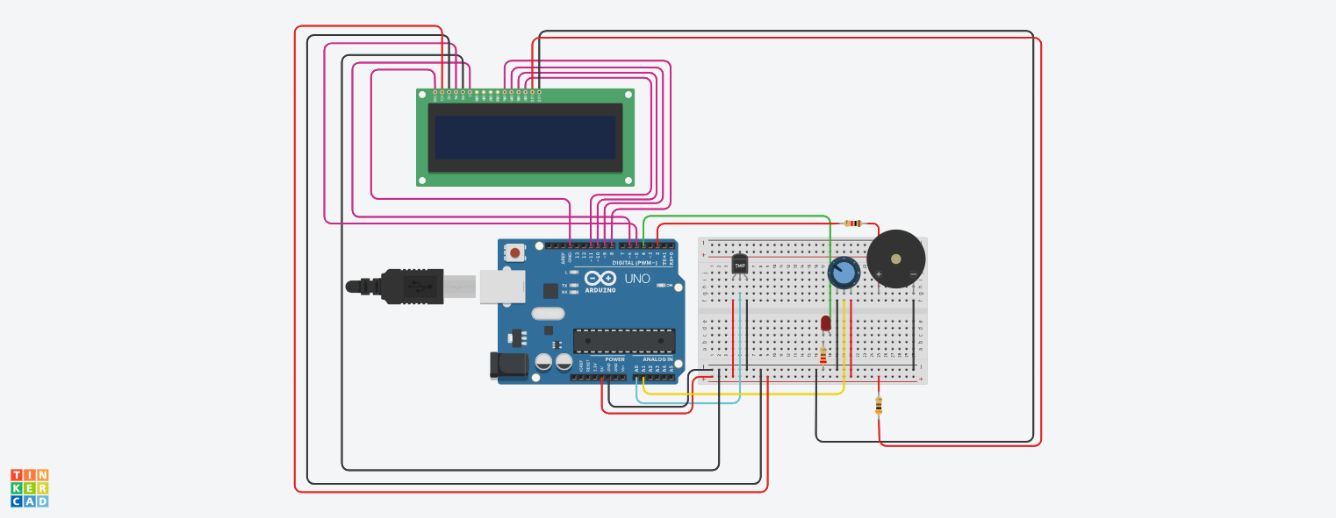

**Списък съставни части**

|  |  |  |
| --- | --- | --- |
| **Name** | **Quantity** | **Component** |
| U3 | 1 | LCD 16 x 2 |
| U4 | 1 | Arduino Uno R3 |
| D2 | 1 | Red LED |
| R3 | 1 | 220 Ω Resistor |
| U5 | 1 | Temperature Sensor [TMP36] |
| PIEZO2 | 1 | Piezo |
| R4 | 1 | 300 Ω Resistor |
| R5 | 1 | 1 kΩ Resistor |
| Rpot1 | 1 | 250 kΩ Potentiometer |

**Сорс код**

#include <LiquidCrystal.h>

LiquidCrystal lcd(5, 6, 8, 9, 10, 11);

int state;

int maxTemp = 0;

unsigned long readyStartTime = 0;

const unsigned long readyDuration = 10000;

bool maxTempSet = false;

void setup()

{

lcd.begin(16, 2);

pinMode(4, OUTPUT);

pinMode(2, OUTPUT);

state = 1;

lcd.clear();

lcd.print("Set Max T:");

lcd.setCursor(0, 1);

lcd.print("Max T: ");

}

void loop()

{

float currentTemp = readTemp();

int potValue = analogRead(A1);

int tempFromPot = map(potValue, 0, 1023, 0, 100);

switch (state)

{

case 1:

maxTemp = tempFromPot;

lcd.setCursor(7, 1);

lcd.print(maxTemp);

lcd.print(" C ");

static unsigned long setupStartTime = millis();

if (!maxTempSet && millis() - setupStartTime > 5000)

{

maxTempSet = true;

state = 2;

lcd.clear();

lcd.print("Max T Set: ");

lcd.print(maxTemp);

lcd.print(" C");

delay(2000);

}

else if (maxTempSet)

{

state = 2;

}

break;

case 2:

lcd.setCursor(0, 0);

lcd.print("Current T: ");

lcd.print(currentTemp);

lcd.print(" C");

lcd.setCursor(0, 1);

lcd.print("Max T: ");

lcd.print(maxTemp);

lcd.print(" C");

if (currentTemp >= maxTemp && maxTemp != 0)

{

state = 3;

readyStartTime = millis();

lcd.clear();

lcd.print("Ready!");

digitalWrite(4, HIGH);

}

break;

case 3:

lcd.setCursor(0, 0);

lcd.print("Ready!");

lcd.setCursor(0, 1);

lcd.print("Time left: ");

lcd.print((readyDuration - (millis() - readyStartTime)) / 1000);

lcd.print("s");

if (millis() - readyStartTime >= readyDuration)

{

state = 4;

digitalWrite(4, LOW);

lcd.clear();

lcd.print("End");

tone(2, 1000);

}

break;

case 4:

lcd.clear();

lcd.setCursor(0, 0);

lcd.print("End");

delay(3000);

noTone(2);

break;

}

delay(50);

}

float readTemp() {

int sensorValue = analogRead(A0);

float voltage = sensorValue * (5.0 / 1024.0);

float temp = (voltage - 0.5) * 100.0;

return temp;

}

**Заключение**

**Iron Robot** е пример за практическо приложение на вградени системи и управление на процеси с обратна връзка. Чрез комбинация от сензори, визуализация и звукови сигнали се създава лесен за употреба интерфейс за контрол на температурата.

Разработката демонстрира:

* работа с аналогови и цифрови входове/изходи,
* използване на LCD дисплей за потребителска информация,
* управление на LED и зумер за визуална и звукова сигнализация,
* основни принципи на състояния и таймери в микроконтролерни програми.

Симулираната система е добра основа за бъдещо разширение. Например добавяне на управление чрез интернет връзка или автоматизация на други уреди.